На основу члана 28. Правилника о завршном и дипломском раду,

Филолошко-уметнички факултет Универзитета у Крагујевцу

оглашава одбрану мастер рада

***Симболика и семантика зоонима* пас *и* perro *у српским и шпанским фраземима и паремијама***

из области *Шпански језик и линвистика*

кандидаткиње Драгане Рафаиловић, број индекса: 19м043.

Комисију чине:

1. доц. др Маша Петровић Гујаничић, председник Комисије
2. доц. др Анета Тривић, члан Комисије, ментор

Одбрана се одржава 25. септембра 2023. године, са почетком у 08.45h, у просторијама Машинског факултета (114).

У Крагујевцу, 15. 09. 2023. године

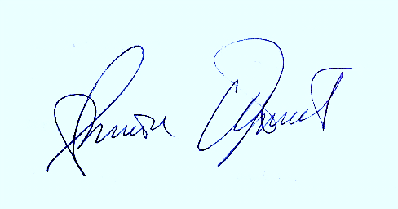

доц. др Aнета Тривић